TÀI LIỆU NGHIỆP VỤ
HƯỚNG DẪN REVIEW & COMMENT TRÊN GOOGLE DOCS
Mã tài liệu  Document ID | BRD-CN-2026 | Phiên bản  Version | v1.0 — Bản nháp
Module  Scope | Công nợ & Thanh toán NCC | Ngày lập  Issued | 29/06/2026
Bên lập  Prepared by | Team BA | Bên xác nhận  Reviewed by | Tất cả thành viên – Hướng dẫn thao tác
Trạng thái  Status | Xin ý kiến kiểm tra | Form liên quan  Print form | Mẫu 003/BM/PKT

Mục đích tài liệu
Tài liệu này hướng dẫn các thành viên (BOD, Trưởng phòng Thu mua, Nhân sự Thu mua, Admin Thu mua, Kế toán và các Bộ phận liên quan) cách đọc, đóng góp ý kiến (Comment) và trả lời câu hỏi thảo luận trực tiếp trên Google Docs đối với bộ tài liệu Quy trình Công nợ & Thanh toán Nhà cung cấp.

1 | MỤC ĐÍCH HƯỚNG DẪN Purpose

Tài liệu này hướng dẫn chi tiết các thành viên cách thức mở, đọc, đóng góp ý kiến (Comment) và trả lời các câu hỏi thảo luận trực tiếp trên Google Docs nhằm chuẩn hoá quy trình ghi nhận hoá đơn, đối chiếu chứng từ và thanh toán cho Nhà cung cấp (NCC).
2 | DANH MỤC CÁC TÀI LIỆU CẦN REVIEW Documents to review

Bộ tài liệu Công nợ & Thanh toán NCC gồm 4 tài liệu thành phần được phân loại theo đối tượng xác nhận chính như sau:
STT | Tên tài liệu | Mã tài liệu | Đối tượng xác nhận chính | Nội dung trọng tâm cần góp ý
1 | Quy trình tổng quát — Công nợ & Thanh toán NCC | BRD-CN-2026 | Tất cả các bộ phận | Luồng 5 giai đoạn, chứng từ bắt buộc, đối chiếu 3 chiều, ma trận duyệt chi.
2 | Góc nhìn: Admin Thu mua | BRD-CN-AD-2026 | Admin Thu mua | Ghi nhận hoá đơn, đối chiếu 3-way, sheet 8 & sheet 10, lập hồ sơ thanh toán.
3 | Góc nhìn: Nhân sự Thu mua (NSTM) | BRD-CN-NSTM-2026 | NSTM (Chuyên viên) | Cung cấp PO/phiếu nhận hàng, xác nhận nghiệm thu, xử lý chênh lệch với NCC.
4 | Góc nhìn: Quản lý Thu mua (QLTM) | BRD-CN-QLTM-2026 | QLTM / Trưởng phòng | Ma trận duyệt chi theo hạn mức, duyệt xử lý chênh lệch, lịch thanh toán.

3 | HƯỚNG DẪN THAO TÁC COMMENT (NHẬN XÉT) How to comment

Khi đọc tài liệu trên giao diện Google Docs (trình duyệt web máy tính hoặc điện thoại), anh/chị thực hiện các thao tác sau để gửi phản hồi cho Team BA:
1 | TẠO NHẬN XÉT (COMMENT) MỚI TẠI VỊ TRÍ CẦN GÓP Ý

▪ Bước 1 — Chọn văn bản: Dùng chuột bôi đen đúng đoạn văn bản, câu hoặc bảng biểu mà anh/chị thấy chưa chính xác hoặc cần điều chỉnh.
▪ Bước 2 — Mở hộp comment: Nhấn tổ hợp phím Ctrl + Alt + M (trên Mac: Cmd + Option + M) HOẶC nhấp vào biểu tượng dấu cộng “+” xuất hiện ở mép phải màn hình.
▪ Bước 3 — Gửi nhận xét: Gõ nội dung góp ý hoặc phương án sửa đổi thực tế tại công ty, sau đó nhấn nút “Nhận xét” (Comment) màu xanh để hoàn tất.
2 | SỬ DỤNG TÍNH NĂNG TẠO THẢO LUẬN (@MENTION)

Trong trường hợp anh/chị muốn chỉ định đích danh nhân sự khác (ví dụ: QLTM, Kế toán hoặc chuyên viên BA) vào giải đáp hoặc xác nhận một điểm cụ thể:
▪ Cú pháp tag: Gõ ký tự “@” kèm địa chỉ Email hoặc tên tài khoản Google của người đó trong khung Nhận xét (Ví dụ: @ba_team@dego.vn).
▪ Giao nhiệm vụ: Tích chọn ô “Giao cho…” nếu muốn biến comment đó thành một nhiệm vụ cần nhân sự đó xử lý.
4 | HƯỚNG DẪN TRẢ LỜI CÂU HỎI THẢO LUẬN CUỐI TÀI LIỆU Answering questions

Ở cuối mỗi tài liệu luôn có danh sách CÂU HỎI THẢO LUẬN & XÁC NHẬN dành riêng cho từng vai trò. Anh/chị có thể chọn 1 trong 2 cách để trả lời:
Cách 1 (Khuyên dùng). Bôi đen câu hỏi tương ứng và nhấn Ctrl + Alt + M để tạo Comment trả lời. Cách này giữ nguyên bản gốc và giúp Team BA dễ theo dõi từng luồng ý kiến.
Cách 2. Nhấp chuột trực tiếp vào bên dưới câu hỏi trong file Google Docs và gõ câu trả lời (Team BA đã mở quyền Đóng góp cho anh/chị).
💡 Mẹo nhỏ
Khi một nội dung góp ý đã được thảo luận thống nhất và Team BA đã cập nhật xong vào quy trình, anh/chị có thể nhấp nút “Đánh dấu là đã giải quyết” (Resolve) trên khung comment để làm gọn giao diện tài liệu.

TÀI LIỆU NGHIỆP VỤ
QUY TRÌNH TỔNG QUÁT – CÔNG NỢ & THANH TOÁN NCC
Ghi nhận hoá đơn · Đối chiếu 3 chiều · Theo dõi công nợ phải trả · Đề nghị thanh toán & duyệt chi
Mã tài liệu  Document ID | BRD-CN-2026 | Phiên bản  Version | v1.0 — Bản nháp
Module  Scope | Công nợ & Thanh toán NCC | Ngày lập  Issued | 29/06/2026
Bên lập  Prepared by | Team BA | Bên xác nhận  Reviewed by | Tất cả thành viên
Trạng thái  Status | Xin ý kiến kiểm tra | Form liên quan  Print form | Mẫu 003/BM/PKT

Mục đích tài liệu
Tài liệu này ghi nhận hiểu biết hiện tại của BA về quy trình công nợ và thanh toán NCC của phòng Thu mua (phối hợp Kế toán) để cùng thảo luận và xin ý kiến đóng góp từ anh/chị.

1 | MỤC TIÊU VÀ PHẠM VI TÀI LIỆU Scope

Tài liệu mô tả quy trình nghiệp vụ ghi nhận hoá đơn NCC, đối chiếu 3 chiều (hoá đơn ↔ PO ↔ phiếu nhận hàng), theo dõi công nợ phải trả và lập đề nghị thanh toán / duyệt chi tại DEGO Holding.
Phạm vi áp dụng: từ thời điểm nhận hoá đơn và hàng hoá/dịch vụ cho đến khi hoàn tất thanh toán và tất toán công nợ với NCC; áp dụng cho nguyên liệu, vật tư bao bì (VTBB), bán thành phẩm (BTP) và dịch vụ. Trọng tâm là làm rõ bộ chứng từ bắt buộc, điều kiện khớp/không khớp, thẩm quyền duyệt chi theo hạn mức và cách xử lý chênh lệch giá/số lượng.
2 | CÁC VAI TRÒ THAM GIA QUY TRÌNH Roles

Quy trình công nợ – thanh toán có sự phối hợp của các vai trò chính sau:
▪ Admin Thu mua: Đầu mối ghi nhận hoá đơn NCC, thực hiện đối chiếu 3 chiều, cập nhật Sheet 8 (Theo dõi chi NCC) và Sheet 10 (Đối chiếu công nợ), lập bộ hồ sơ và Đề nghị thanh toán (DNTT).
▪ Nhân sự Thu mua (NSTM): Cung cấp Đơn đặt hàng (PO/DMH) và Phiếu nhận hàng, xác nhận nghiệm thu chất lượng/số lượng, trực tiếp làm việc với NCC để xử lý chênh lệch và điều chỉnh hoá đơn.
▪ Quản lý Thu mua (QLTM): Phê duyệt kết quả đối chiếu, duyệt phương án xử lý chênh lệch và duyệt chi theo hạn mức; quyết định lịch thanh toán (theo đơn hay theo kỳ).
▪ Kế toán (PTCKT): Tiếp nhận bộ hồ sơ đã duyệt, hạch toán công nợ và chi phí trên MISA, thực hiện chi/chuyển khoản và lưu chứng từ kế toán.
▪ Bộ phận yêu cầu (BPYC): Xác nhận đã nhận đủ hàng/dịch vụ đúng yêu cầu (đầu vào cho nghiệm thu).
3 | BỘ CHỨNG TỪ BẮT BUỘC ĐỂ THANH TOÁN Required documents

Một bộ hồ sơ thanh toán hợp lệ trình duyệt chi bắt buộc phải có đầy đủ các chứng từ sau. Thiếu bất kỳ chứng từ bắt buộc nào, Admin giữ hồ sơ lại và yêu cầu bổ sung trước khi trình QLTM:
STT | Chứng từ | Bắt buộc? | Nguồn / Người cung cấp | Mục đích
1 | Hoá đơn GTGT (VAT) hợp lệ của NCC | Có | NCC cung cấp | Căn cứ ghi nhận công nợ và kê khai thuế đầu vào.
2 | Đơn đặt hàng (PO/DMH) đã duyệt | Có | NSTM / Drive Thu mua | Căn cứ đối chiếu đơn giá, số lượng, điều khoản đã chốt.
3 | Phiếu nhận hàng / Biên bản giao nhận (có ký) | Có | Kho / BPYC | Xác nhận thực nhận đủ số lượng, đúng quy cách.
4 | Biên bản nghiệm thu | Có (với dịch vụ/gia công) | BPYC / NSTM | Xác nhận hoàn thành dịch vụ trước khi thanh toán.
5 | Báo giá / Hợp đồng đã ký | Có | NSTM | Cơ sở pháp lý về giá và điều khoản thanh toán.
6 | Biên bản đối chiếu công nợ | Có (định kỳ/trước tất toán) | Admin + NCC | Khớp số dư phải trả giữa công ty và NCC.
7 | Đề nghị thanh toán (DNTT) đã duyệt | Có | Admin lập, QLTM duyệt | Lệnh chi hợp lệ chuyển Kế toán thực hiện.

⚠️ Lưu ý
Hoá đơn chỉ được đưa vào hàng đợi thanh toán sau khi đối chiếu 3 chiều đạt trạng thái “Khớp” (hoặc chênh lệch đã được duyệt xử lý). Tuyệt đối không thanh toán khi chưa có phiếu nhận hàng/nghiệm thu xác nhận thực nhận.

4 | LUỒNG QUY TRÌNH TỪ ĐẦU ĐẾN CUỐI End-to-end flow

Quy trình công nợ – thanh toán NCC trải qua 5 giai đoạn chính:
Giai đoạn 1 — Tiếp nhận hoá đơn & chứng từ
Admin Thu mua tiếp nhận hoá đơn NCC (bản giấy/PDF/hoá đơn điện tử) kèm các chứng từ liên quan, kiểm tra tính hợp lệ hình thức của hoá đơn (thông tin công ty, MST, mẫu số – ký hiệu, chữ ký số) và ghi nhận lên Sheet 8. THEO DÕI CHI NCC.
Giai đoạn 2 — Đối chiếu 3 chiều (hoá đơn ↔ PO ↔ phiếu nhận hàng)
Admin đối chiếu hoá đơn với Đơn đặt hàng (PO) và Phiếu nhận hàng theo các tiêu chí: nhà cung cấp, mã/tên hàng, số lượng, đơn giá, thành tiền, thuế VAT. Nếu khớp trong dung sai cho phép → chuyển sang ghi nhận công nợ. Nếu không khớp → giữ lại, mở luồng xử lý chênh lệch (Giai đoạn xử lý ngoại lệ).
Giai đoạn 3 — Ghi nhận công nợ phải trả & theo dõi hạn thanh toán
Hoá đơn đạt đối chiếu được ghi nhận là công nợ phải trả trên Sheet 10. ĐỐI CHIẾU CÔNG NỢ, gắn hạn thanh toán theo điều khoản (công nợ 30/60/90 ngày). Admin theo dõi tuổi nợ (aging) và lên danh sách đến hạn theo kỳ.
Giai đoạn 4 — Lập đề nghị thanh toán & duyệt chi theo hạn mức
Đến hạn (hoặc theo lịch thanh toán), Admin lập Đề nghị thanh toán (DNTT) kèm bộ hồ sơ đầy đủ, trình QLTM duyệt chi theo ma trận thẩm quyền theo hạn mức. Khoản vượt hạn mức của QLTM phải trình Giám đốc/BOD.
Giai đoạn 5 — Thực hiện chi, hạch toán MISA & tất toán công nợ
Kế toán nhận DNTT đã duyệt, thực hiện chi (chuyển khoản/tiền mặt), hạch toán trên MISA, cập nhật trạng thái “Đã chi” lên Sheet 8 và giảm trừ số dư phải trả trên Sheet 10. Định kỳ, Admin lập biên bản đối chiếu công nợ với NCC để tất toán.
Sơ đồ tổng quát — Quy trình Công nợ & Thanh toán NCC
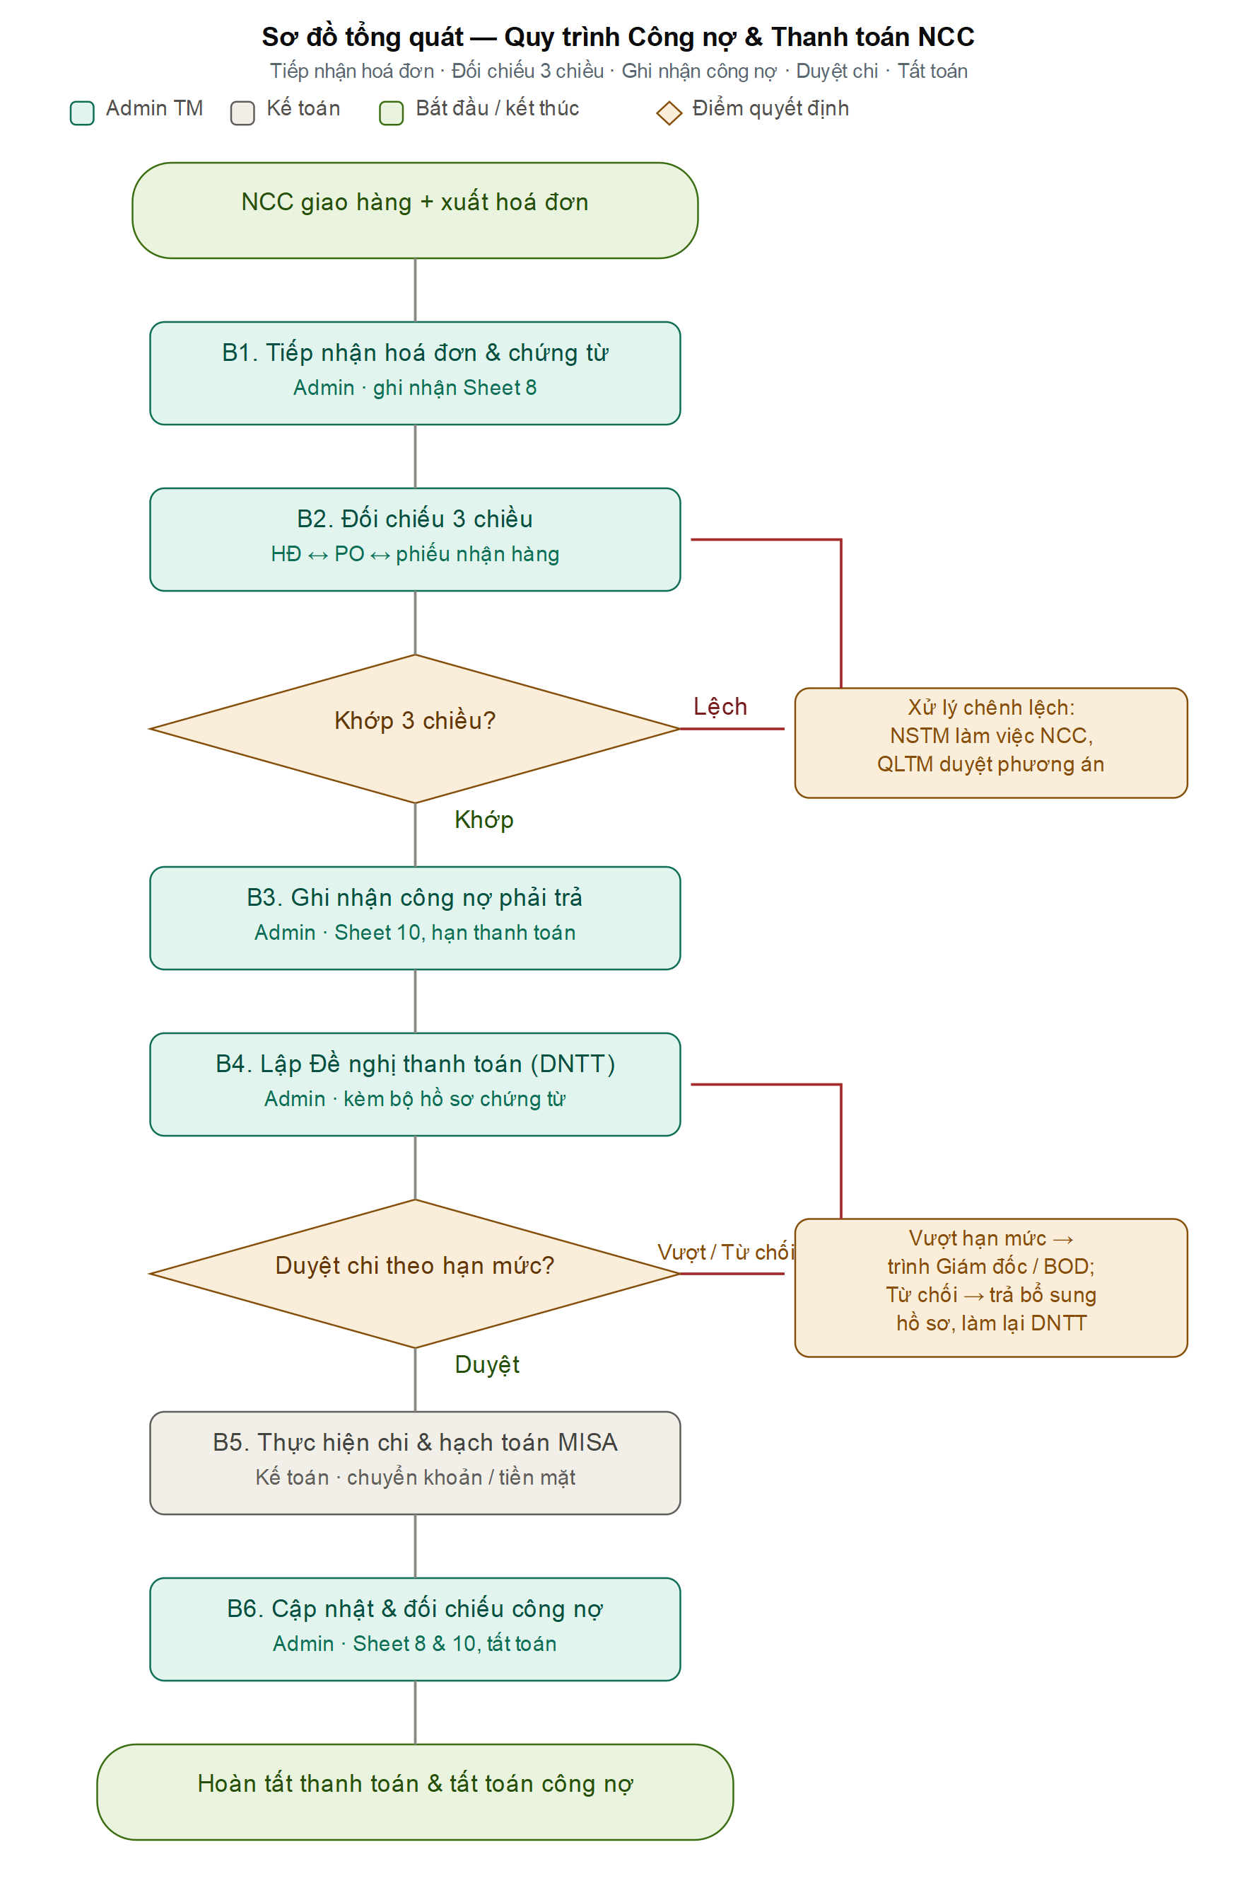
Cách đọc sơ đồ: hộp xanh (teal) là bước của Admin TM; hộp xám là Kế toán; hộp bo tròn xanh lá là điểm bắt đầu/kết thúc; hình thoi vàng là điểm quyết định; mũi tên đỏ là nhánh xử lý chênh lệch / quay lại bước trước.
5 | NGUYÊN TẮC ĐỐI CHIẾU 3 CHIỀU (3-WAY MATCH) 3-way matching

Đối chiếu 3 chiều là bước kiểm soát cốt lõi trước khi ghi nhận công nợ và thanh toán. Admin so khớp đồng thời 3 chứng từ theo bảng sau:
Tiêu chí đối chiếu | Hoá đơn NCC | Đơn đặt hàng (PO) | Phiếu nhận hàng | Điều kiện KHỚP
Nhà cung cấp / MST | Tên, MST trên HĐ | NCC trên PO | NCC giao hàng | Trùng khớp 3 chứng từ
Mã & tên hàng | Theo HĐ | Theo PO | Theo phiếu nhận | Cùng một mặt hàng
Số lượng | SL trên hoá đơn | SL đặt mua | SL thực nhận | HĐ = thực nhận ≤ SL đặt
Đơn giá | Giá trên hoá đơn | Giá đã duyệt PO | — | HĐ = giá PO
Thành tiền | SL × đơn giá | Dự toán PO | — | Lệch ≤ dung sai cho phép
Thuế VAT (%) | Thuế suất HĐ | Thoả thuận | — | Đúng thuế suất, đúng tiền thuế

Dung sai cho phép (đề xuất): chênh lệch do làm tròn ≤ 1.000đ hoặc ≤ 0,5% giá trị dòng hàng được xem là khớp; vượt mức này phải mở xử lý chênh lệch và trình duyệt. Mức dung sai cụ thể cần Team Thu mua & Kế toán xác nhận.
Khớp (Match): Cả 3 chứng từ trùng khớp trong dung sai → Admin chuyển trạng thái “Đã đối chiếu – Khớp”, đưa vào hàng đợi thanh toán. Không khớp (Mismatch): Lệch số lượng/đơn giá/thành tiền/VAT vượt dung sai → trạng thái “Lệch – Chờ xử lý”, dừng thanh toán cho đến khi xử lý xong.

6 | MA TRẬN THẨM QUYỀN DUYỆT CHI THEO HẠN MỨC Approval authority

Mỗi đề nghị thanh toán được duyệt chi theo giá trị một lần chi. Ma trận dưới đây là đề xuất của BA, cần BOD/QLTM/Kế toán xác nhận hạn mức thực tế của công ty:
Hạn mức 1 lần chi | Người duyệt chi | Điều kiện kèm theo
≤ 5.000.000 đ | QLTM (hoặc theo uỷ quyền) | Chi nhỏ/chi vặt; vẫn cần đủ chứng từ tối thiểu.
> 5 – 50 triệu đ | QLTM | Bộ hồ sơ 3-way đạt “Khớp”.
> 50 – 200 triệu đ | QLTM trình Giám đốc | Có hợp đồng/báo giá đã ký; đối chiếu công nợ rõ ràng.
> 200 triệu đ | Giám đốc / BOD | Có hợp đồng khung; kiểm soát ngân sách dòng tiền.

Nguyên tắc: người lập DNTT không đồng thời là người duyệt chi; mọi khoản chi đều phải truy vết được tới bộ chứng từ gốc (PO – phiếu nhận – hoá đơn).
7 | XỬ LÝ CHÊNH LỆCH GIÁ / SỐ LƯỢNG Discrepancy handling

Khi đối chiếu 3 chiều phát hiện sai lệch, Admin và NSTM phối hợp xử lý theo loại chênh lệch; QLTM duyệt phương án trước khi cập nhật công nợ:
Loại chênh lệch | Mô tả tình huống | Hướng xử lý | Người quyết định
Giao thiếu | Số lượng thực nhận < số lượng trên hoá đơn | Chỉ thanh toán theo thực nhận; yêu cầu NCC xuất hoá đơn điều chỉnh hoặc giao bù phần thiếu. | NSTM + Admin
Giao thừa | Số lượng thực nhận > số lượng trên PO | Trả lại phần thừa hoặc lập PO bổ sung được duyệt; cập nhật lại công nợ. | QLTM
Lệch đơn giá | Giá trên hoá đơn ≠ giá đã duyệt PO | Giữ thanh toán; NSTM làm việc NCC để xuất lại hoá đơn đúng giá hoặc giải trình điều chỉnh giá. | QLTM
Lệch thuế / VAT | Sai thuế suất, sai tiền thuế | Yêu cầu NCC xuất lại hoá đơn đúng quy định trước khi ghi nhận. | Admin + Kế toán
Hàng lỗi / trả hàng | QC/LAB hoặc BPYC báo hàng không đạt | Lập biên bản trả hàng, giảm trừ công nợ tương ứng; theo dõi hoá đơn điều chỉnh giảm. | QLTM

8 | FILE & SHEET LƯU TRỮ HỒ SƠ CÔNG NỢ Data sources

Toàn bộ thông tin công việc được ghi nhận trên file Data Chuẩn “3. THU MUA_MR TIÊN.xlsx”, gồm các sheet sau:
▪ Sheet 6. TIẾN ĐỘ MUA HÀNG: Theo dõi trạng thái đặt hàng và nhận hàng theo từng đơn (PO/DMH) — nguồn đối chiếu phiếu nhận hàng và tiến độ giao.
▪ Sheet 8. THEO DÕI CHI NCC: Ghi nhận từng hoá đơn NCC, kết quả đối chiếu 3 chiều, hạn thanh toán và trạng thái chi.
▪ Sheet 10. ĐỐI CHIẾU CÔNG NỢ: Theo dõi số dư công nợ phải trả theo NCC theo kỳ, đối chiếu chênh lệch giữa sổ công ty và biên bản NCC.
9 | BẢNG MÔ TẢ THAO TÁC THEO VAI TRÒ Tasks by role

Dưới đây tách riêng thao tác của từng vai trò tương ứng với các bước trong quy trình để anh/chị dễ đối chiếu:
BẢNG 1 — Thao tác của Admin Thu mua
Bước trong quy trình | Thao tác của Admin
B1. Tiếp nhận hoá đơn | Nhận và kiểm tra tính hợp lệ hoá đơn NCC; ghi nhận lên Sheet 8.
B2. Đối chiếu 3 chiều | So khớp hoá đơn ↔ PO ↔ phiếu nhận hàng; gắn trạng thái Khớp/Lệch.
B3. Ghi nhận công nợ | Cập nhật công nợ phải trả và hạn thanh toán trên Sheet 10.
B4. Lập DNTT | Tổng hợp bộ hồ sơ, lập Đề nghị thanh toán trình QLTM.
B5. Cập nhật sau chi | Cập nhật “Đã chi” trên Sheet 8, giảm trừ số dư Sheet 10, lưu chứng từ.

BẢNG 2 — Thao tác của Nhân sự Thu mua (NSTM)
Bước trong quy trình | Thao tác của NSTM
B1–B2. Cung cấp chứng từ | Cung cấp PO/DMH, phiếu nhận hàng, báo giá/hợp đồng cho Admin đối chiếu.
B2. Nghiệm thu | Xác nhận số lượng/chất lượng thực nhận với BPYC/Kho.
B7. Xử lý chênh lệch | Làm việc NCC điều chỉnh hoá đơn, giao bù, trả hàng khi có sai lệch.

BẢNG 3 — Thao tác của QLTM & Kế toán
Bước trong quy trình | Thao tác
QLTM — B4 | Duyệt kết quả đối chiếu, duyệt xử lý chênh lệch, duyệt chi theo hạn mức.
Kế toán — B5 | Hạch toán MISA, thực hiện chi/chuyển khoản, lưu chứng từ kế toán.
Admin + NCC — định kỳ | Lập biên bản đối chiếu công nợ, tất toán số dư.

10 | CÂU HỎI CẦN XÁC NHẬN VỚI TEAM THU MUA Open questions

Các điểm cần trao đổi và xin ý kiến đóng góp từ anh/chị:
Câu hỏi 1. Sơ đồ luồng 5 giai đoạn ở trên đã phản ánh ĐÚNG thực tế công nợ – thanh toán của phòng Thu mua chưa? Có bước nào còn thiếu, thừa hoặc sai thứ tự không?
Câu hỏi 2. Bộ chứng từ bắt buộc (7 loại) đã đầy đủ chưa? Có chứng từ nào thực tế bắt buộc nhưng tài liệu chưa liệt kê (ví dụ: phiếu xuất kho NCC, C/O, COA…)?
Câu hỏi 3. Mức dung sai chênh lệch khi đối chiếu 3 chiều (≤ 1.000đ hoặc ≤ 0,5%) có phù hợp thực tế không? Công ty đang áp ngưỡng nào?
Câu hỏi 4. Ma trận duyệt chi theo hạn mức đã đúng thẩm quyền thực tế chưa? Hạn mức QLTM được tự duyệt là bao nhiêu, vượt mức nào phải trình BOD?
Câu hỏi 5. Công ty thanh toán theo từng đơn (DNTT theo đơn) hay gom theo kỳ/tháng (DNTT theo tháng)? Điều kiện và hạn mức để quyết định mỗi cách là gì?
Câu hỏi 6. (Ngoại lệ) Khi đối chiếu công nợ giữa MISA và biên bản NCC có chênh lệch trước ngày 12 hàng tháng, ai chủ trì xử lý chính?
Câu hỏi 7. (Ngoại lệ) Khi cần thanh toán gấp/ứng trước cho NCC mà chưa đủ bộ chứng từ 3-way, công ty cho phép không và ai chịu trách nhiệm rủi ro?
Câu hỏi 8. Có vai trò/bộ phận nào tham gia quy trình công nợ – thanh toán mà tài liệu CHƯA nhắc tới không (ví dụ: Thủ quỹ, Kiểm soát nội bộ)?

TÀI LIỆU NGHIỆP VỤ
GÓC NHÌN: ADMIN THU MUA
Ghi nhận hoá đơn · Đối chiếu 3 chiều · Theo dõi công nợ · Lập hồ sơ thanh toán
Mã tài liệu  Document ID | BRD-CN-2026 | Phiên bản  Version | v1.0 — Bản nháp
Module  Scope | Công nợ & Thanh toán NCC | Ngày lập  Issued | 29/06/2026
Bên lập  Prepared by | Team BA | Bên xác nhận  Reviewed by | Admin – để đọc và hướng dẫn vận hành
Trạng thái  Status | Xin ý kiến kiểm tra | Form liên quan  Print form | Mẫu 003/BM/PKT

Mục đích tài liệu
Tài liệu này ghi nhận hiểu biết hiện tại của BA về vai trò Admin Thu mua trong quy trình công nợ – thanh toán NCC để cùng thảo luận và xin ý kiến đóng góp.

1 | VAI TRÒ & TRÁCH NHIỆM CỦA ADMIN THU MUA Role

Admin Thu mua là đầu mối kiểm soát chứng từ và dữ liệu công nợ. Admin không trực tiếp đặt hàng hay thanh toán, nhưng chịu trách nhiệm ghi nhận hoá đơn, đối chiếu 3 chiều, theo dõi công nợ phải trả và lập bộ hồ sơ trình duyệt chi.
▪ Ghi nhận hoá đơn: Tiếp nhận, kiểm tra hợp lệ và nhập hoá đơn NCC lên Sheet 8.
▪ Đối chiếu 3 chiều: So khớp hoá đơn với PO và phiếu nhận hàng, gắn trạng thái Khớp/Lệch.
▪ Theo dõi công nợ: Cập nhật số dư phải trả, hạn thanh toán và tuổi nợ trên Sheet 10.
▪ Lập hồ sơ thanh toán: Tổng hợp chứng từ, lập Đề nghị thanh toán trình QLTM và chuyển Kế toán.
1.1. Bảng tóm tắt thao tác của Admin
BẢNG — Thao tác của Admin Thu mua
Nhiệm vụ | Thao tác chi tiết
1. Ghi nhận hoá đơn | Kiểm tra hợp lệ hoá đơn, nhập đủ trường lên Sheet 8 (số HĐ, ngày, giá trị, VAT).
2. Đối chiếu 3 chiều | Đối chiếu HĐ ↔ PO (Sheet 6) ↔ phiếu nhận hàng; gắn trạng thái.
3. Theo dõi công nợ | Cập nhật Sheet 10, theo dõi hạn thanh toán và tuổi nợ.
4. Lập DNTT | Lập đề nghị thanh toán, đính kèm hồ sơ, trình QLTM, chuyển Kế toán.

Sơ đồ quy trình con — Admin Thu mua
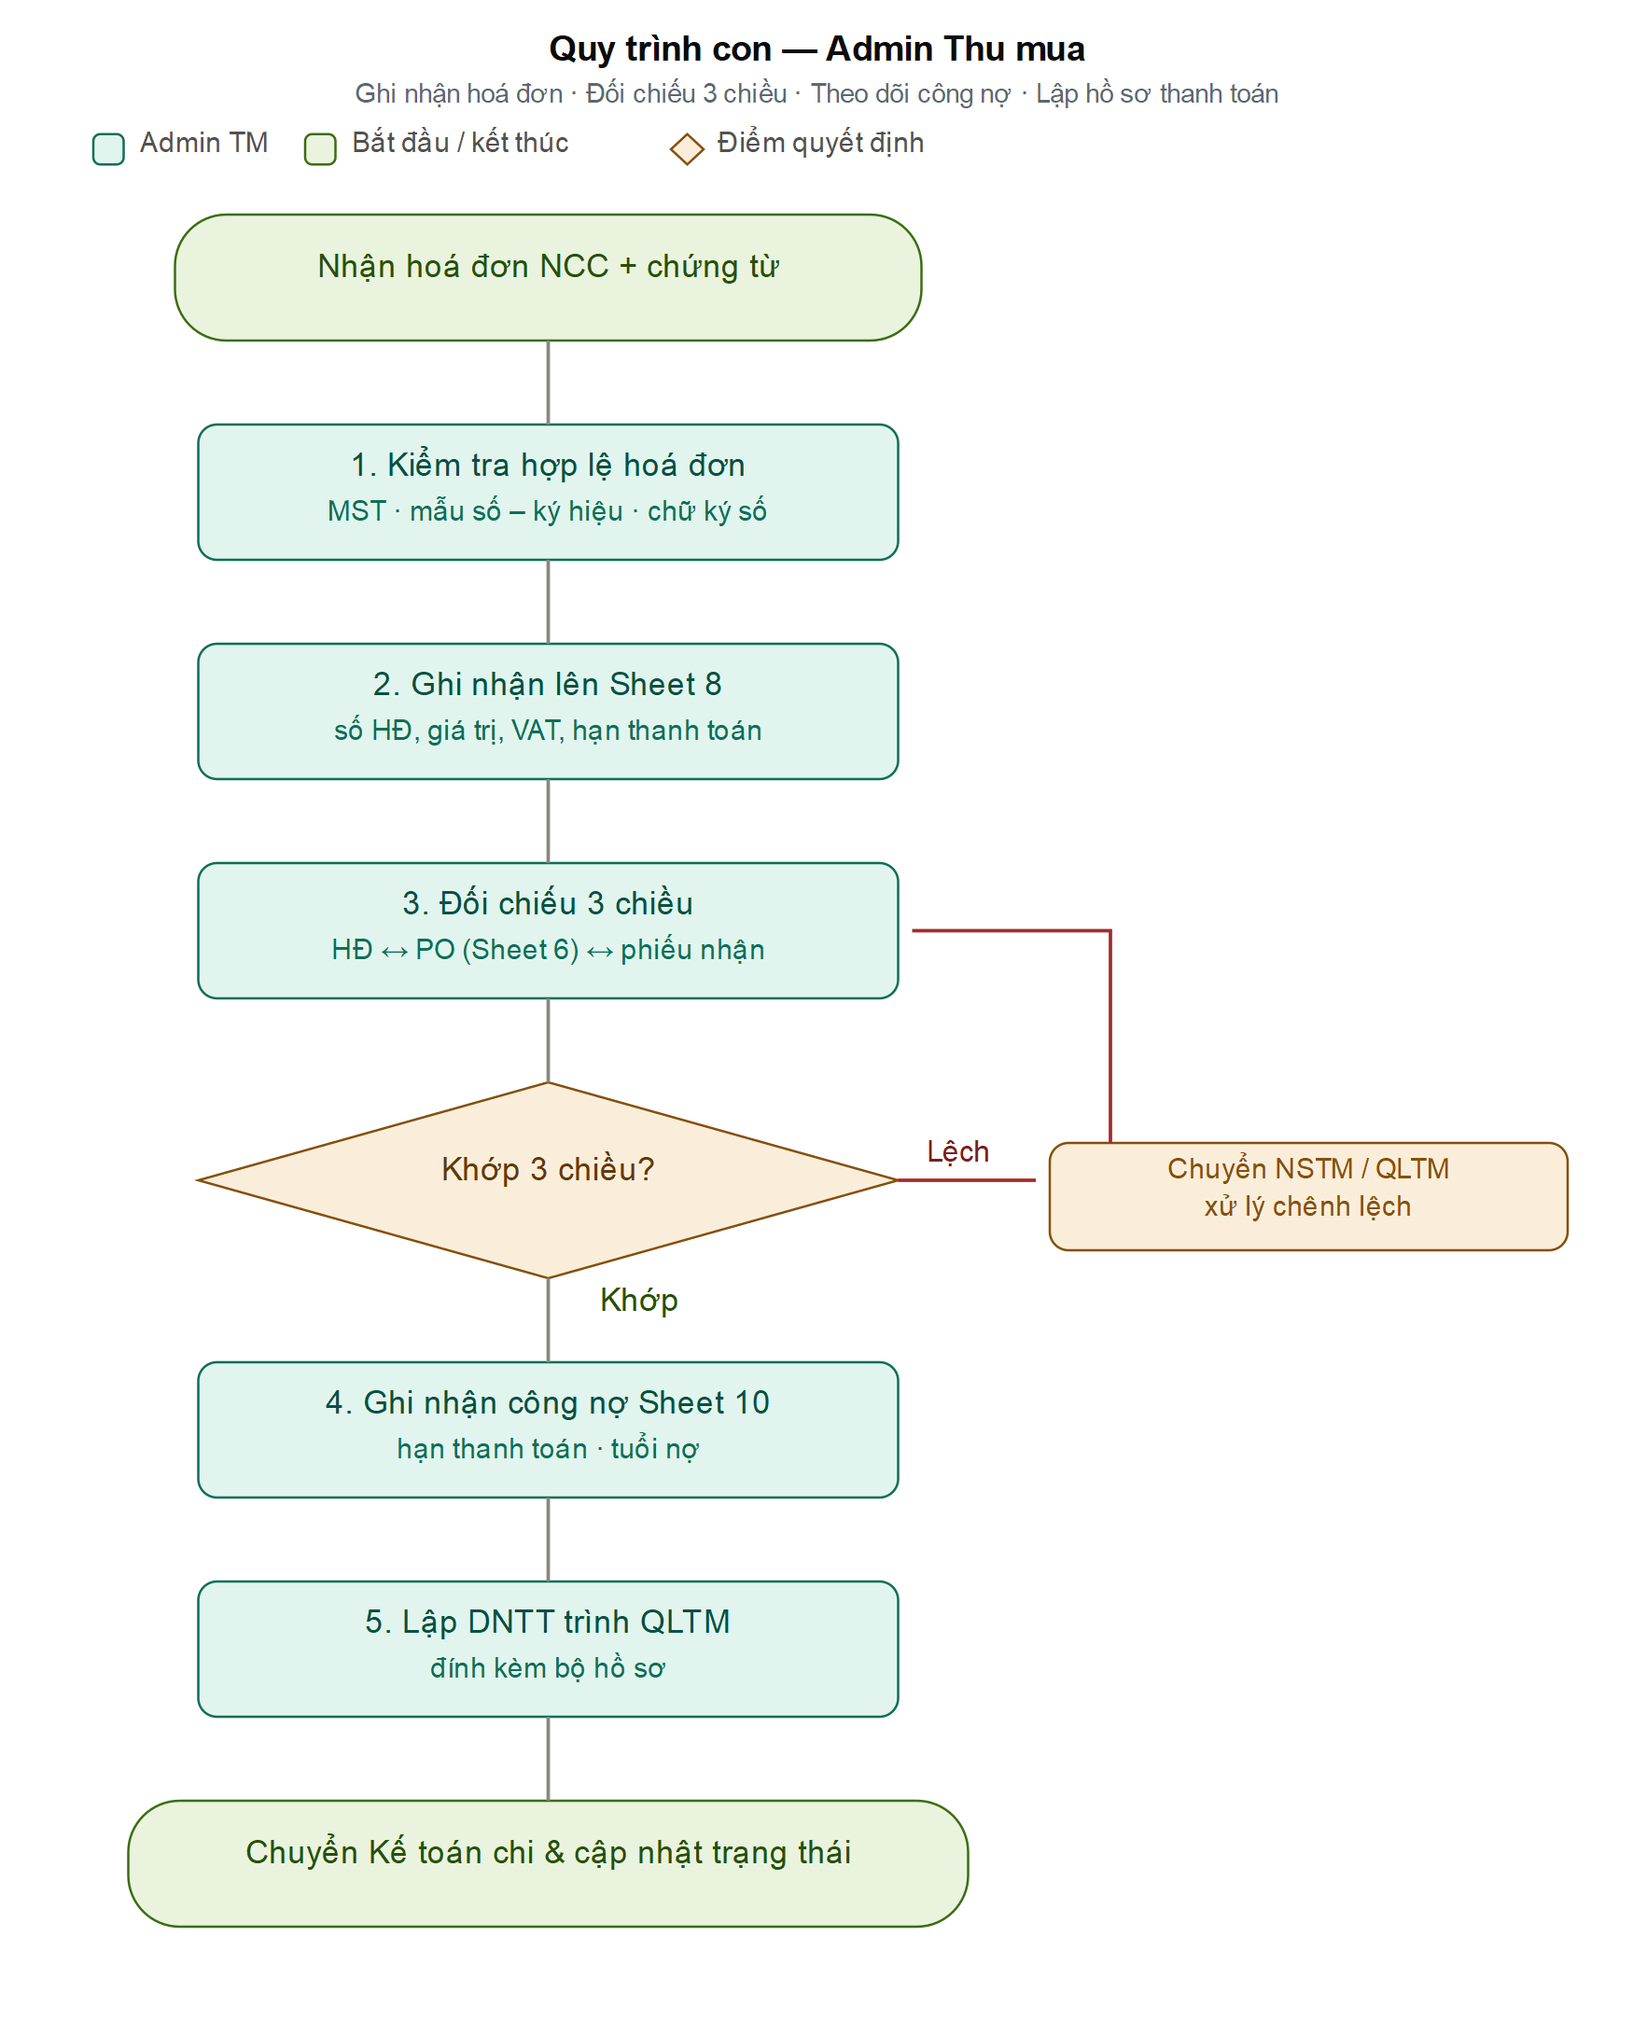
2 | CHI TIẾT CÁC NHIỆM VỤ CỦA ADMIN Tasks in detail

1 | GHI NHẬN HOÁ ĐƠN NCC (CẬP NHẬT SHEET 8. THEO DÕI CHI NCC)

Khi nhận hoá đơn từ NCC, Admin kiểm tra tính hợp lệ về hình thức (đúng tên/MST công ty, mẫu số – ký hiệu, chữ ký số còn hiệu lực, không trùng số) rồi ghi nhận lên Sheet 8 theo cấu trúc cột sau:
Cột | Tên trường | Loại | Mô tả chi tiết
1 | Ngày ghi nhận | Chọn | Ngày Admin tiếp nhận và nhập hoá đơn.
2 | Mã PO / DMH | Nhập | Mã đơn đặt hàng tương ứng (liên kết Sheet 6).
3 | Tên NCC | Chọn | Nhà cung cấp xuất hoá đơn (dropdown Master Data).
4 | Số hoá đơn | Nhập | Số hoá đơn GTGT của NCC (không trùng).
5 | Ngày hoá đơn | Chọn | Ngày lập trên hoá đơn.
6 | Nội dung | Nhập | Diễn giải hàng hoá/dịch vụ trên hoá đơn.
7 | Giá trị trước thuế | Nhập | Tổng tiền hàng chưa gồm VAT.
8 | Thuế VAT | CT | = Giá trị trước thuế × thuế suất.
9 | Tổng thanh toán | CT | = Giá trị trước thuế + VAT.
10 | Hạn thanh toán | CT | = Ngày HĐ + số ngày công nợ theo điều khoản.
11 | Trạng thái đối chiếu | Chọn | Khớp / Lệch / Chờ xử lý (kết quả 3-way).
12 | Trạng thái chi | Chọn | Chưa chi / Đã chi / Chi một phần.
13 | Ngày chi | Chọn | Ngày Kế toán thực hiện chi.
14 | Hình thức chi | Chọn | Chuyển khoản / Tiền mặt.
15 | Ghi chú | Nhập | Lý do chênh lệch, số DNTT, ghi chú khác.

2 | ĐỐI CHIẾU 3 CHIỀU (HOÁ ĐƠN ↔ PO ↔ PHIẾU NHẬN HÀNG)

Admin lấy PO/DMH từ Sheet 6. TIẾN ĐỘ MUA HÀNG và phiếu nhận hàng từ Kho/BPYC để so khớp với hoá đơn theo các tiêu chí: NCC/MST, mã – tên hàng, số lượng, đơn giá, thành tiền và VAT.
▪ Nếu KHỚP (trong dung sai): gắn trạng thái “Khớp” tại cột 11 Sheet 8 → chuyển ghi nhận công nợ.
▪ Nếu KHÔNG KHỚP: gắn trạng thái “Lệch – Chờ xử lý”, ghi rõ loại chênh lệch tại cột Ghi chú và chuyển NSTM/QLTM xử lý theo bảng xử lý chênh lệch.
⚠️ Lưu ý
Không chuyển hồ sơ sang bước lập DNTT khi trạng thái còn “Lệch – Chờ xử lý”. Chỉ khi chênh lệch đã được QLTM duyệt phương án xử lý, Admin mới cập nhật lại trạng thái và tiếp tục.

3 | THEO DÕI CÔNG NỢ PHẢI TRẢ (CẬP NHẬT SHEET 10. ĐỐI CHIẾU CÔNG NỢ)

Hoá đơn đạt đối chiếu được ghi nhận thành công nợ phải trả trên Sheet 10, theo dõi theo từng NCC và từng kỳ:
Cột | Tên trường | Loại | Mô tả chi tiết
1 | Tên NCC | Chọn | Nhà cung cấp theo dõi công nợ.
2 | MST | CT | Mã số thuế NCC (đối chiếu Kế toán).
3 | Kỳ đối chiếu | Chọn | Tháng/kỳ đối chiếu công nợ.
4 | Dư đầu kỳ | CT | Số dư phải trả đầu kỳ.
5 | Phát sinh tăng | CT | Tổng hoá đơn mua phát sinh trong kỳ.
6 | Phát sinh giảm | Nhập | Trả hàng/giảm trừ/chiết khấu trong kỳ.
7 | Đã thanh toán | CT | Tổng đã chi trong kỳ (liên kết Sheet 8).
8 | Dư cuối kỳ (Cty) | CT | = Dư đầu + tăng − giảm − đã trả (sổ công ty).
9 | Dư cuối kỳ (NCC) | Nhập | Số dư theo biên bản/đối chiếu của NCC.
10 | Chênh lệch | CT | = Dư cuối (Cty) − Dư cuối (NCC).
11 | Nguyên nhân chênh lệch | Nhập | Hoá đơn về chậm, hàng đang đi đường, ghi nhận lệch kỳ…
12 | Trạng thái | Chọn | Khớp / Lệch / Đã tất toán.

4 | LẬP HỒ SƠ & ĐỀ NGHỊ THANH TOÁN (DNTT)

Đến hạn hoặc theo lịch thanh toán, Admin tổng hợp bộ chứng từ đầy đủ (hoá đơn, PO, phiếu nhận, nghiệm thu, hợp đồng) và lập Đề nghị thanh toán trình QLTM duyệt chi theo hạn mức, sau đó chuyển Kế toán thực hiện và cập nhật lại trạng thái “Đã chi” trên Sheet 8.
3 | NGUYÊN TẮC NHẬP LIỆU CÔNG NỢ (BẮT BUỘC TUÂN THỦ) Data rules

Để dữ liệu chạy báo cáo công nợ chính xác, Admin bắt buộc tuân thủ:
▪ Không gộp ô (Merge Cells) ở bất kỳ dòng/cột nào trên các sheet theo dõi.
▪ Cột số tiền chỉ nhập số thuần (không ký tự, không đơn vị); cột ngày chỉ nhập ngày hợp lệ.
▪ Mỗi hoá đơn là một dòng riêng trên Sheet 8; không gộp nhiều hoá đơn vào một dòng.
▪ Mọi thông tin diễn giải nhập trực tiếp vào ô dữ liệu, không dùng comment ẩn (Note ẩn).
▪ Không xoá/di chuyển cột đã thiết lập; chỉ chèn thêm cột ở cuối bảng nếu cần.
4 | CÂU HỎI THẢO LUẬN & XÁC NHẬN DÀNH RIÊNG CHO ADMIN Open questions

Các điểm cần trao đổi và xin ý kiến đóng góp từ anh/chị:
Câu hỏi 1. Cấu trúc cột Sheet 8 (Theo dõi chi NCC) và Sheet 10 (Đối chiếu công nợ) ở trên đã đúng với file thực tế chưa? Có cột nào thiếu/thừa?
Câu hỏi 2. Admin nhập hoá đơn theo hoá đơn điện tử (XML) tự động hay nhập tay hoàn toàn? Có công cụ đối soát tự động không?
Câu hỏi 3. (Ngoại lệ) Khi hoá đơn về trước khi hàng nhập kho (hoặc ngược lại), Admin ghi nhận và đối chiếu theo trình tự nào?
Câu hỏi 4. Việc đối chiếu phiếu nhận hàng lấy dữ liệu từ Sheet 6 hay từ chứng từ kho riêng? Ai là người xác nhận thực nhận?
Câu hỏi 5. (Ngoại lệ) Khi NCC giao nhiều đợt cho một PO, Admin đối chiếu từng đợt hay gộp khi đủ đơn?
Câu hỏi 6. Kỳ đối chiếu công nợ với NCC là hàng tháng hay theo đơn? Mốc thời gian chốt số liệu là ngày mấy?
Câu hỏi 7. Ai có quyền chỉnh sửa tối cao đối với Sheet 8 và Sheet 10 trên file “3. THU MUA_MR TIÊN.xlsx”?

TÀI LIỆU NGHIỆP VỤ
GÓC NHÌN: NHÂN SỰ THU MUA (NSTM)
Cung cấp PO & phiếu nhận hàng · Nghiệm thu · Xử lý chênh lệch với NCC
Mã tài liệu  Document ID | BRD-CN-2026 | Phiên bản  Version | v1.0 — Bản nháp
Module  Scope | Công nợ & Thanh toán NCC | Ngày lập  Issued | 29/06/2026
Bên lập  Prepared by | Team BA | Bên xác nhận  Reviewed by | NSTM – để đọc và hướng dẫn vận hành
Trạng thái  Status | Xin ý kiến kiểm tra | Form liên quan  Print form | Mẫu 003/BM/PKT

Mục đích tài liệu
Tài liệu này ghi nhận hiểu biết hiện tại của BA về vai trò NSTM trong khâu công nợ – thanh toán NCC để cùng thảo luận và xin ý kiến đóng góp.

1 | VAI TRÒ CỦA NSTM TRONG KHÂU CÔNG NỢ Role

Trong quy trình công nợ – thanh toán, NSTM là người nắm điều khoản mua hàng và quan hệ NCC, chịu trách nhiệm cung cấp chứng từ gốc, xác nhận nghiệm thu và trực tiếp xử lý chênh lệch với NCC.
▪ Cung cấp chứng từ: Đơn đặt hàng (PO/DMH), báo giá/hợp đồng đã ký, phiếu nhận hàng cho Admin đối chiếu.
▪ Xác nhận nghiệm thu: Phối hợp Kho/BPYC xác nhận số lượng và chất lượng thực nhận.
▪ Xử lý chênh lệch: Làm việc với NCC để điều chỉnh hoá đơn, giao bù, trả hàng khi sai lệch.
▪ Phối hợp đối chiếu công nợ: Hỗ trợ Admin làm rõ nguyên nhân chênh lệch số dư với NCC.
1.1. Bảng tóm tắt thao tác của NSTM
BẢNG — Thao tác của Nhân sự Thu mua (NSTM)
Bước trong quy trình | Thao tác của NSTM
B1. Cung cấp chứng từ | Gửi PO/DMH, báo giá/hợp đồng, phiếu nhận hàng cho Admin.
B2. Nghiệm thu | Xác nhận số lượng/chất lượng thực nhận cùng Kho/BPYC.
B3. Xử lý chênh lệch | Đàm phán NCC điều chỉnh hoá đơn/giao bù/trả hàng.
B4. Phối hợp công nợ | Giải trình nguyên nhân chênh lệch số dư khi đối chiếu với NCC.

Sơ đồ quy trình con — NSTM · Nhân sự Thu mua
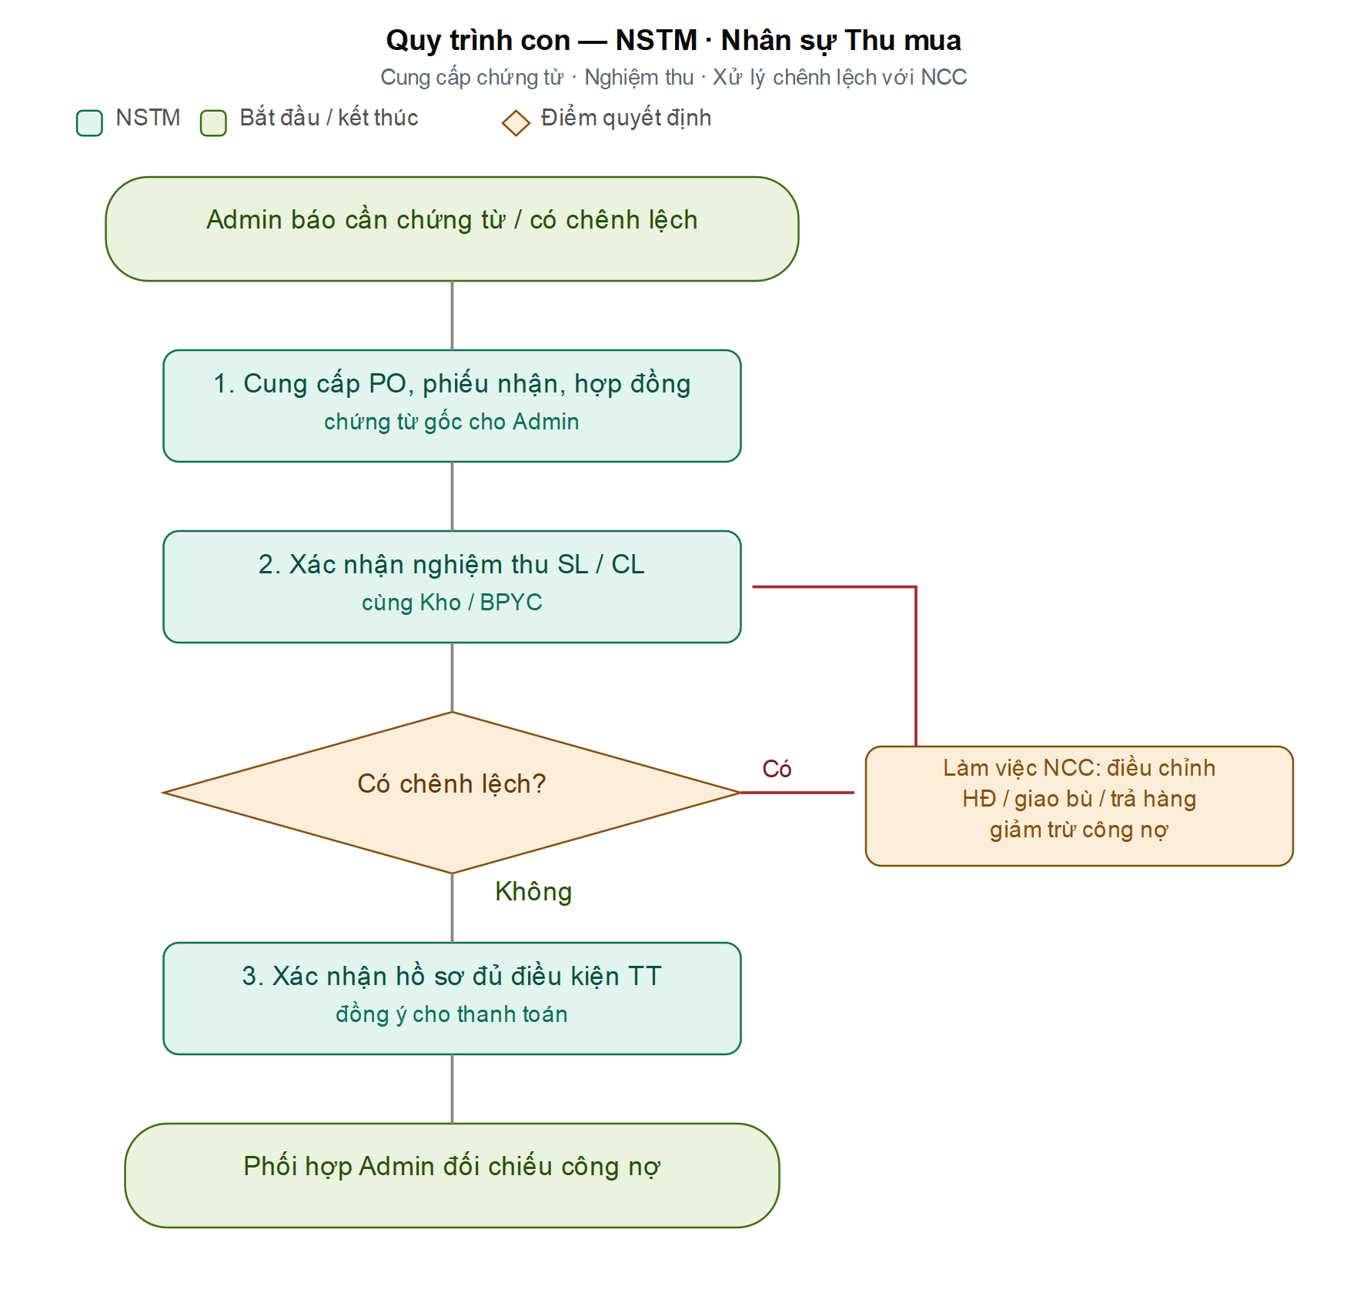
2 | CHI TIẾT CÁC BƯỚC THAO TÁC CỦA NSTM Tasks in detail

1 | CUNG CẤP & ĐỐI SOÁT CHỨNG TỪ ĐẦU VÀO

NSTM đảm bảo bộ chứng từ gốc đầy đủ và khớp với thực tế giao nhận trước khi Admin đối chiếu 3 chiều:
▪ PO/DMH: Đảm bảo đơn đặt hàng đã được duyệt, đúng đơn giá và điều khoản đã chốt với NCC.
▪ Phiếu nhận hàng: Đối chiếu số lượng thực nhận với số lượng đặt; ký xác nhận cùng Kho.
▪ Báo giá/hợp đồng: Cung cấp bản đã ký làm cơ sở pháp lý cho giá và công nợ.
2 | XÁC NHẬN NGHIỆM THU HÀNG HOÁ / DỊCH VỤ

Với hàng hoá: NSTM phối hợp Kho/BPYC xác nhận đủ số lượng, đúng quy cách. Với dịch vụ/gia công: lập/ký biên bản nghiệm thu hoàn thành trước khi đồng ý cho thanh toán.
3 | XỬ LÝ CHÊNH LỆCH VỚI NCC

Khi Admin báo trạng thái “Lệch – Chờ xử lý”, NSTM là người trực tiếp làm việc với NCC để xử lý:
Tình huống | Hướng xử lý của NSTM | Kết quả cần đạt
Hoá đơn lệch đơn giá so với PO | Đối chiếu báo giá đã chốt; yêu cầu NCC xuất lại hoá đơn đúng giá hoặc giải trình. | Hoá đơn đúng giá hoặc văn bản điều chỉnh được QLTM duyệt.
Giao thiếu / thừa số lượng | Yêu cầu NCC giao bù hoặc thu hồi phần thừa; điều chỉnh hoá đơn theo thực nhận. | Số lượng hoá đơn = thực nhận.
Hàng lỗi / không đạt | Lập biên bản trả hàng, yêu cầu hoá đơn điều chỉnh giảm. | Công nợ được giảm trừ tương ứng.
Sai thông tin hoá đơn (tên/MST) | Yêu cầu NCC xuất lại hoá đơn đúng thông tin công ty. | Hoá đơn hợp lệ để kê khai thuế.

4 | PHỐI HỢP ĐỐI CHIẾU CÔNG NỢ ĐỊNH KỲ

Định kỳ, NSTM phối hợp Admin và NCC làm rõ nguyên nhân chênh lệch số dư (hàng đang đi đường, hoá đơn về chậm, ghi nhận lệch kỳ…) để chốt biên bản đối chiếu và tất toán.
3 | CÂU HỎI THẢO LUẬN & XÁC NHẬN DÀNH RIÊNG CHO NSTM Open questions

Các điểm cần trao đổi và xin ý kiến đóng góp từ anh/chị:
Câu hỏi 1. Phiếu nhận hàng hiện do ai lập và lưu ở đâu (Kho, NSTM hay BPYC)? Có liên kết với Sheet 6 không?
Câu hỏi 2. Khi hoá đơn lệch đơn giá so với PO, NSTM được tự thương lượng điều chỉnh tới mức nào trước khi phải trình QLTM?
Câu hỏi 3. (Ngoại lệ) Khi NCC chậm xuất hoá đơn điều chỉnh, đơn hàng đang chờ thanh toán được xử lý ra sao?
Câu hỏi 4. Với dịch vụ/gia công, biên bản nghiệm thu do bộ phận nào ký là đủ điều kiện thanh toán?
Câu hỏi 5. Thời gian trung bình để NSTM xử lý xong một chênh lệch hoá đơn với NCC là bao lâu? Có ảnh hưởng hạn thanh toán không?
Câu hỏi 6. (Ngoại lệ) Trường hợp trả hàng sau khi đã thanh toán, việc thu hồi/cấn trừ công nợ được xử lý thế nào?

TÀI LIỆU NGHIỆP VỤ
GÓC NHÌN: QUẢN LÝ THU MUA (QLTM)
Duyệt đối chiếu · Duyệt xử lý chênh lệch · Duyệt chi theo hạn mức · Lịch thanh toán
Mã tài liệu  Document ID | BRD-CN-2026 | Phiên bản  Version | v1.0 — Bản nháp
Module  Scope | Công nợ & Thanh toán NCC | Ngày lập  Issued | 29/06/2026
Bên lập  Prepared by | Team BA | Bên xác nhận  Reviewed by | QLTM – để đọc và xác nhận
Trạng thái  Status | Xin ý kiến kiểm tra | Form liên quan  Print form | Mẫu 003/BM/PKT

Mục đích tài liệu
Tài liệu này ghi nhận hiểu biết hiện tại của BA về vai trò QLTM trong quy trình công nợ – thanh toán NCC để cùng thảo luận và xin ý kiến đóng góp.

1 | VAI TRÒ CỦA QLTM TRONG QUY TRÌNH CÔNG NỢ Role

QLTM là lớp kiểm soát và phê duyệt trong khâu công nợ – thanh toán. QLTM không nhập liệu hay đối chiếu trực tiếp, mà tập trung duyệt kết quả đối chiếu, duyệt phương án xử lý chênh lệch, duyệt chi theo hạn mức và quyết định lịch thanh toán nhằm kiểm soát dòng tiền và rủi ro.
1.1. Bảng tóm tắt các chốt kiểm soát của QLTM
BẢNG — Các chốt kiểm soát của QLTM
Chốt kiểm soát | Quyết định của QLTM
Chốt 1 — Duyệt đối chiếu | Xác nhận kết quả 3-way “Khớp” trước khi ghi nhận công nợ.
Chốt 2 — Duyệt chênh lệch | Phê duyệt phương án xử lý lệch giá/số lượng/trả hàng.
Chốt 3 — Duyệt chi | Duyệt chi theo ma trận hạn mức; trình BOD nếu vượt mức.
Chốt 4 — Lịch thanh toán | Quyết định thanh toán theo đơn hay gom theo kỳ.

Sơ đồ quy trình con — QLTM · Quản lý Thu mua
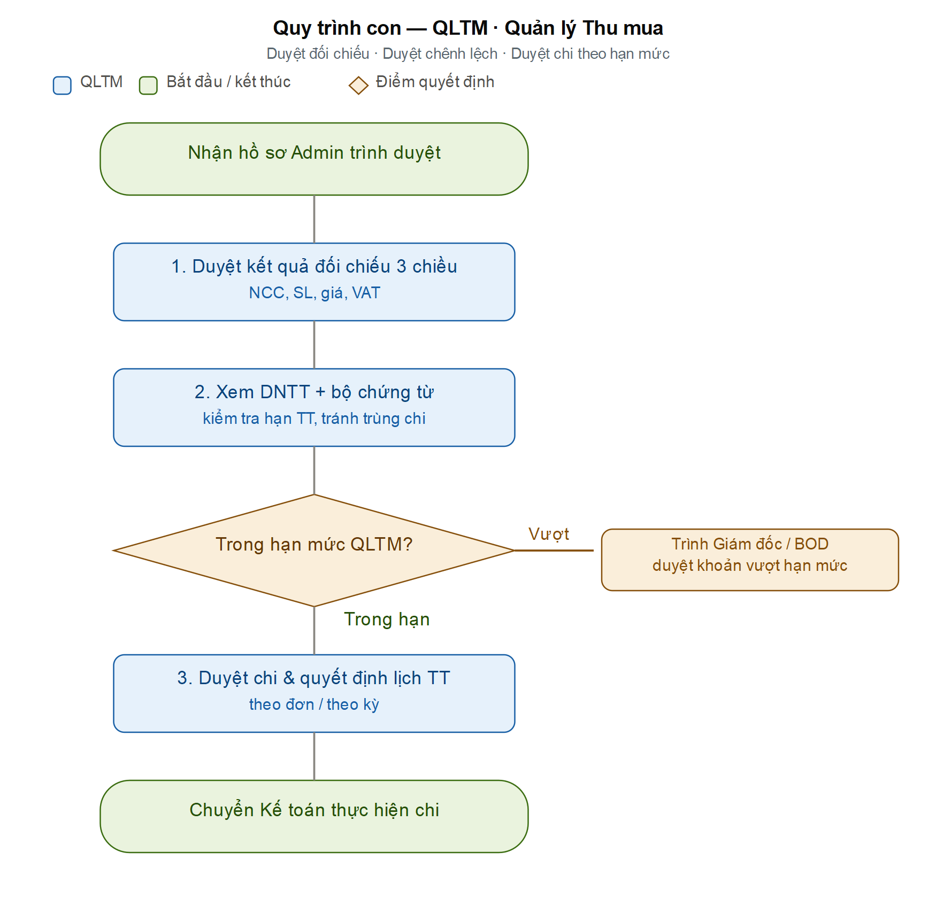
2 | CHI TIẾT CÁC CHỐT KIỂM SOÁT CỦA QLTM Control gates

1 | CHỐT 1: DUYỆT KẾT QUẢ ĐỐI CHIẾU 3 CHIỀU

QLTM kiểm tra hồ sơ Admin trình: hoá đơn, PO, phiếu nhận hàng đã khớp về NCC, mã hàng, số lượng, đơn giá, thành tiền, VAT. Chỉ khi trạng thái “Khớp” (hoặc chênh lệch đã xử lý), QLTM mới cho ghi nhận công nợ chính thức.
2 | CHỐT 2: DUYỆT PHƯƠNG ÁN XỬ LÝ CHÊNH LỆCH

Với các trường hợp “Lệch – Chờ xử lý”, QLTM xem đề xuất của NSTM/Admin và quyết định: chấp nhận thanh toán theo thực nhận, yêu cầu hoá đơn điều chỉnh, lập PO bổ sung, hoặc trả hàng/giảm trừ công nợ.
3 | CHỐT 3: DUYỆT CHI THEO HẠN MỨC

QLTM duyệt Đề nghị thanh toán theo ma trận thẩm quyền. Nguyên tắc: đủ bộ chứng từ, đúng hạn thanh toán, không trùng chi, cân đối dòng tiền trong kỳ.
Hạn mức 1 lần chi | Người duyệt chi | Điều kiện kèm theo
≤ 5.000.000 đ | QLTM (hoặc uỷ quyền) | Chi nhỏ; đủ chứng từ tối thiểu.
> 5 – 50 triệu đ | QLTM | Hồ sơ 3-way đạt “Khớp”.
> 50 – 200 triệu đ | QLTM trình Giám đốc | Có hợp đồng/báo giá đã ký.
> 200 triệu đ | Giám đốc / BOD | Hợp đồng khung; kiểm soát ngân sách.

4 | CHỐT 4: QUYẾT ĐỊNH LỊCH THANH TOÁN

QLTM quyết định hình thức thanh toán phù hợp: theo từng đơn (DNTT theo đơn) cho khoản lớn/gấp, hoặc gom theo kỳ/tháng (DNTT theo tháng) cho NCC thường xuyên, nhằm tối ưu dòng tiền và giảm số lần chi.
⚠️ Lưu ý
Mọi khoản chi phải truy vết được tới bộ chứng từ gốc và đúng người duyệt theo hạn mức. Người lập DNTT không đồng thời là người duyệt chi để đảm bảo kiểm soát nội bộ.

3 | HƯỚNG DẪN QLTM CHỤP ẢNH BIỂU MẪU THỰC TẾ VÀO TÀI LIỆU Insert screenshots

Để tài liệu mang tính thực tiễn cao trước khi gửi lấy ý kiến, QLTM có thể tự chụp ảnh giao diện duyệt chi/đối chiếu thực tế và chèn vào tài liệu:
▪ Bước 1. Mở file “3. THU MUA_MR TIÊN.xlsx”, đi tới Sheet 8 hoặc Sheet 10.
▪ Bước 2. Kéo đến vùng cột trạng thái đối chiếu / duyệt chi cần minh hoạ.
▪ Bước 3. Nhấn Windows + Shift + S để chụp vùng màn hình.
▪ Bước 4. Quay lại file Word này, tìm ô placeholder tương ứng, nhấn Delete rồi Ctrl + V để dán ảnh.
4 | CÂU HỎI THẢO LUẬN & XÁC NHẬN DÀNH RIÊNG CHO QLTM Open questions

Các điểm cần trao đổi và xin ý kiến đóng góp từ anh/chị:
Câu hỏi 1. Ma trận duyệt chi theo hạn mức ở trên đã đúng thẩm quyền thực tế của QLTM chưa? Mức tự duyệt tối đa là bao nhiêu?
Câu hỏi 2. QLTM duyệt chi trực tiếp trên file Excel (cột Duyệt) hay trên chứng từ giấy/hệ thống khác?
Câu hỏi 3. (Ngoại lệ) Khi chênh lệch giá nhỏ trong dung sai, QLTM có cần duyệt từng khoản hay Admin được tự thông qua?
Câu hỏi 4. Công ty ưu tiên thanh toán theo đơn hay theo kỳ? Điều kiện để gom DNTT theo tháng là gì?
Câu hỏi 5. (Ngoại lệ) Khi cần ứng trước/đặt cọc cho NCC trước khi có hàng, QLTM duyệt theo thẩm quyền nào và kiểm soát rủi ro ra sao?
Câu hỏi 6. Khi đối chiếu công nợ MISA ↔ NCC có chênh lệch trước ngày 12 hàng tháng, QLTM hay Kế toán chủ trì xử lý?
Câu hỏi 7. Có cần bổ sung chốt kiểm soát “tránh trùng hoá đơn/trùng chi” bằng cảnh báo tự động trên file không?

NGƯỜI LẬP  Prepared by · Team BA  Team Phát triển (DX) | BÊN XÁC NHẬN  Confirmed by  Team Thu mua · Kế toán · QLTM

